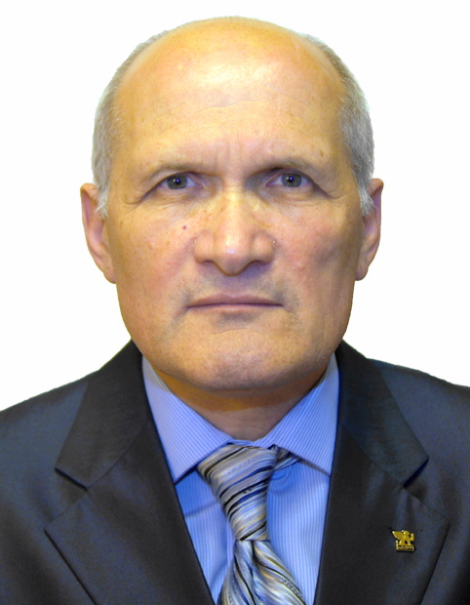

Супрыкин Василий Иванович - преподаватель ОБЖ Музыкального кадетского корпуса имени Александра Невского Краснодарского государственного института культуры

Родился 14 ноября 1955 года в городе Пярну Республика Эстония в семье военнослужащего.
В 1972 году окончил среднюю школу в городе Ташкенте и в этот же год поступил в Ташкентское высшее общевойсковое командное училище после окончания которого проходил службу в Вооруженных Силах Российской Федерации на командных и штабных должностях. В 2003 году уволился из Вооруженных Сил Российской Федерации в воинском звании подполковник. Во время службы окончил военную академию имени М.В. Фрунзе. Участник боевых действий. Имею правительственные награды.
С 2003 года по октябрь 2023 года работал на различных должностях в том числе и в сфере военного образования . Общий стаж работы должностях преподаватель, старший преподаватель и заведующий учебным кабинетом Краснодарского высшего военного училища составляет 11 лет. С октября 2023 года являюсь преподавателем учебной дисциплины «Безопасность жизнедеятельности» в Краснодарском государственном институте культуры.

